Министерство образования Тульской области

Государственное профессиональное образовательное учреждение

Тульской области

«Донской колледж информационных технологий»

РАЗРАБОТКА АВТОМАТИЗИРОВАННОЙ ИНФОРМАЦИОННОЙ СИСТЕМЫ «ТурагенТство»

Курсовая работа

Студент группы 3-С-1 И.В. Гурин

Руководитель Д.И. Суханова

Донской, 2023

Содержание

Введение 3

1 Техническое задание 5

1.1 Назначение разработки 5

1.2 Требования к функциональным характеристикам 6

1.3 Требования к надежности и безопасности 7

1.4 Требования к техническим средствам и программному обеспечению 10

2 Разработка технического проекта 12

2.1 Анализ требований и определение спецификаций 12

2.1.1 Построение моделей 12

2.1.2 Проектирование модели данных 14

2.1.3 Детальное проектирование программного обеспечения 16

3 Реализация 23

3.1 Обоснование выбора средств разработки 23

3.2 Описание создания основных программных модулей 24

3.3 Разработка инструкции пользователя 27

Заключение 37

Список использованных источников 38

Приложение А. Образцы входной информации 40

Приложение Б. Схема данных 41

Приложение В. Интерфейс информационной системы 42

Приложение Г. Образцы выходной информации 46

# 

ВВЕДЕНИЕ

Современное общество невозможно представить без компьютеров. Они настолько широко и глубоко внедрились в нашу жизнь, что очень трудно назвать какую-либо сферу деятельности человека, где бы они не использовались. В связи с этим серьезные требования предъявляются и к аппаратной части современных компьютеров, и к используемому программному обеспечению. В основном именно программное обеспечение, или, иными словами, программные продукты, обеспечивают возможность широкого использования компьютеров. Стоит нам обновить программное обеспечение компьютера или добавить какой-либо новый программный продукт, и мы сможем решать на этом компьютере совершенно новые задачи.

Следовательно, используемые программные продукты должны соответствовать определенным критериям, обеспечивающим надежность работы компьютера и удобство работы пользователя.

В курсовой работе необходимо разработать информационную систему учета путевок в турагентстве, которую наиболее удобно можно организовать с помощью баз данных (БД).

Сегодня трудно себе представить сколько-нибудь значимую информационную систему, которая не имела бы в качестве основы или важной составляющей базу данных. Концепции и технологии баз данных складывались постепенно и всегда были тесно связаны с развитием систем автоматизированной обработки информации.

Проектирование базы данных «Путешественник» ведется для упрощения работы со всем ассортиментом предложенных путевок, а также для учёта взятых и оставшихся в наличии путевок.

Актуальность исследования заключается в том, что ведение учёта клиентов и предоставляемых им услуг, совершенных операций и хранения договоров на бумажном носителе стало не удобно, что приводит к затруднению поиска нужной информации. Для решения такой проблемы принято ввести в эксплуатацию информационную систему, основанную на использовании электронно-вычислительных машинах.

Объектом исследования является информационная система туристического агентства.

Предметом исследования является процесс разработки и внедрения автоматизированной информационной системы в туристическое агентство.

Цель работы: разработка информационной системы, позволяющей автоматизировать учет путевок на путешествие.

Для достижения поставленной цели необходимо решить следующие задачи:

* провести анализ предметной области;
* **разработать техническое задание на разработку информационной системы для городской библиотеки;**
* **построить функциональную модель деятельности городской библиотеки;**
* **сделать описание входных и выходных потоков информации;**
* **провести разработку информационной системы на основе выбранного типа СУБД;**
* **протестировать автоматизированную информационную систему.**

Практической значимостью является то, что данный программный продукт сокращает затраты времени на ведение учета и выдачу путевок.

1 Техническое задание

1.1 Назначение разработки

Настоящее техническое задание распространяется на разработку информационной системы учета путевок в турагентстве на базе «Путешественник», предназначенной для сбора и хранения информации о билетах. Предполагается, что данная программа облегчит работу сотрудников, позволит получать необходимую информацию о билетах, обеспечит более быстрый поиск путевок.

В данной работе необходимо разработать базу данных «Путешественник», предназначенную для автоматизации рабочего места работника турагентства. Она должна обеспечивать просмотр, обработку, ввод новых данных, поиск данных по определённому критерию.

1.2 Требования к функциональным характеристикам

По мере увеличения количества путевок возрастает и потребность в хранении данных о них. Затрудняется их поиск, индивидуальный подбор и их выдача. На эти задачи затрачивается много времени.

Каждая путевка, хранящаяся в турагентстве, имеет следующие параметры: ФИО купившего путевку, ФИО выдавшего путевку, наименование маршрута, дата отправления и номер путевки. Так же в библиотеке ведется картотека посетителей. О каждом заносятся следующие сведения: ФИО, дата рождения, адрес, телефон.

В случае выдачи экземпляра путевки в турагентстве остается вкладыш, в котором указана дата выдачи, дата предполагаемого возврата и номер путевки.

1.3 Требования к надежности и безопасности

Основными требованиями надежности и безопасности разрабатываемого программного продукта следует считать:

* авторизации пользователя путём ввода логина и пароля;
* ограничение попыток ввода при ошибочной авторизации;
* ведения истории действий;
* создание облачной резервной копий базы данных.

Таким образом, на этом этапе реализовано как система должна функционировать в многопользовательском режиме.

Для информационной системы «Путешественник», разработанной в данной курсовой работе, защита данных предусматривается вводом пароля администратора (пароль:0000) (Рисунок 1.1).

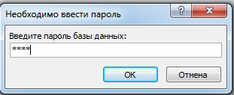

Рисунок 1.1 – Вход в автоматизированную систему

При нажатии «ОК» пользователь может войти в АИС и приступить к работе. Если же введен неверный пароль, система выдаст диалоговое окно, уведомляющее об этом.

1.4 Требования к техническим средствам и программному обеспечению

1. Требования по техническому обеспечению.

Обязательным условием функционирования информационной системы «Городская библиотека» является техническое обеспечение. В его состав входит ЭВМ, средства подготовки данных на машинных носителях, средства сбора и регистрации информации, средства накопления и хранения данных и выдачи результатов, вспомогательное оборудование и организационная техника.

Минимальные системные требования для работы программы:

1. Intel Pentium IV;
2. Windows XP/7/8.1/10;
3. 512 Мб оперативной памяти ;
4. 1 Гб дискового пространства.

Рекомендуемые системные требования для работы программы:

1) Intel® Core ™ i5-3470 CPU@ 3.6. GHz;

2) Windows 7/8.1/10;

3) 2 Гб оперативной памяти;

4) 5 Гб дискового пространства.

Ввод информации осуществляется с помощью:

1. клавиатуры;
2. мыши.

Исходя из вышеперечисленного, следует, что данная информационная система не требует дорогостоящего компьютерного оборудования, что делает ее доступной.

2. Требования по информационному обеспечению.

Информационное обеспечение – это совокупность единой системы классификации и кодирования информации, унифицированных систем документации, схем информационных потоков, а также методология построения баз данных.

3. Требования по программному обеспечению.

Программное обеспечение должно позволять решать практически все задачи, связанные с работой в автоматизированной информационной системе «Городская библиотека», а также соответствовать требованиям:

1. Низкая требовательность ПО к ресурсам ПК. Инструмент создания и оптимизация программного кода ПО должно обеспечивать эффективную работу приложений на современных компьютерах начального уровня с многократным запасом.
2. Простота и удобство. Программа должна быть проста в эксплуатации, не требовать обслуживания, стабильна и надежна. Иметь продуманный пользовательский интерфейс, включая горячие клавиши, и широкие возможности по обработке информации за любой период работы программы.
3. Программа должна быть рассчитана на длительную, активную эксплуатацию без замены версий и переустановки ПО.
4. Программа должна работать как в монопольном, так и в многопользовательском режиме.
5. Операционная система АИС Windows XP, 7, 10.
6. Отсутствие затрат по лицензированию программного обеспечения сторонних производителей.
7. При установке и эксплуатации не потребуется покупки дополнительного программного обеспечения.
8. Программа должна иметь встроенную защиту от несанкционированного доступа.
9. В программе обеспечивается ведение списка учащихся, их аутентификация (идентификация).
10. При попытках подбора пароля блокируется вход в программу.
11. Печать документов на любых принтерах.
12. Программа должна позволять без дополнительных настроек отправлять документы на принтер.
13. Программа должна устанавливаться с любого носителя информации без специальной подготовки.
14. В программе должны быть реализованы гибкие возможности поиска.

2 Разработка технического проекта

2.1 Анализ требований и определение спецификаций

2.1.1 Построение моделей

Одной из наиболее трудоемких и сложных задач при со­здании АИС является проектирование базы данных как осно­вы подсистемы представления и обработки информации. Ло­гическая и физическая структуры базы данных отражают представление разработчиками и пользователями информационной системы той предметной области, сведения о которой предпо­лагается отражать и использовать в АИС.

Проектирование базы данных инфор­мационных систем осуществляется на основе формализации структуры и процессов предметной области АИС, и, в соответ­ствии с уровнями представления информации в АИС, включает концептуальное и схемно-структурное проектирование. В организационном плане в группе разработчиков базы данных выделяют специалистов по формализации предметной области, специалистов по программному обеспечению СУБД, а также технических дизайнеров и специалистов по эргономи­ке.

Для выявления слабых сторон в автоматизации процессов, обеспечивающих библиотечную деятельность, была построена функциональная модель по классической методологии IDEF0.

IDEF0 – [методология](https://ru.wikipedia.org/wiki/%D0%9C%D0%B5%D1%82%D0%BE%D0%B4%D0%BE%D0%BB%D0%BE%D0%B3%D0%B8%D1%8F) функционального моделирования и графическая нотация, предназначенная для формализации и описания [бизнес-процессов](https://ru.wikipedia.org/wiki/%D0%91%D0%B8%D0%B7%D0%BD%D0%B5%D1%81-%D0%BF%D1%80%D0%BE%D1%86%D0%B5%D1%81%D1%81). Отличительной особенностью IDEF0 является её акцент на соподчинённость объектов. В IDEF0 рассматриваются логические отношения между работами, а не их временная последовательность ([поток работ](https://ru.wikipedia.org/wiki/%D0%9F%D0%BE%D1%82%D0%BE%D0%BA_%D1%80%D0%B0%D0%B1%D0%BE%D1%82)).

На диаграмме верхнего уровня А0 (рис. 2.1) представлен в общем виде процесс функционирования библиотеки. Показаны основные информационные потоки.

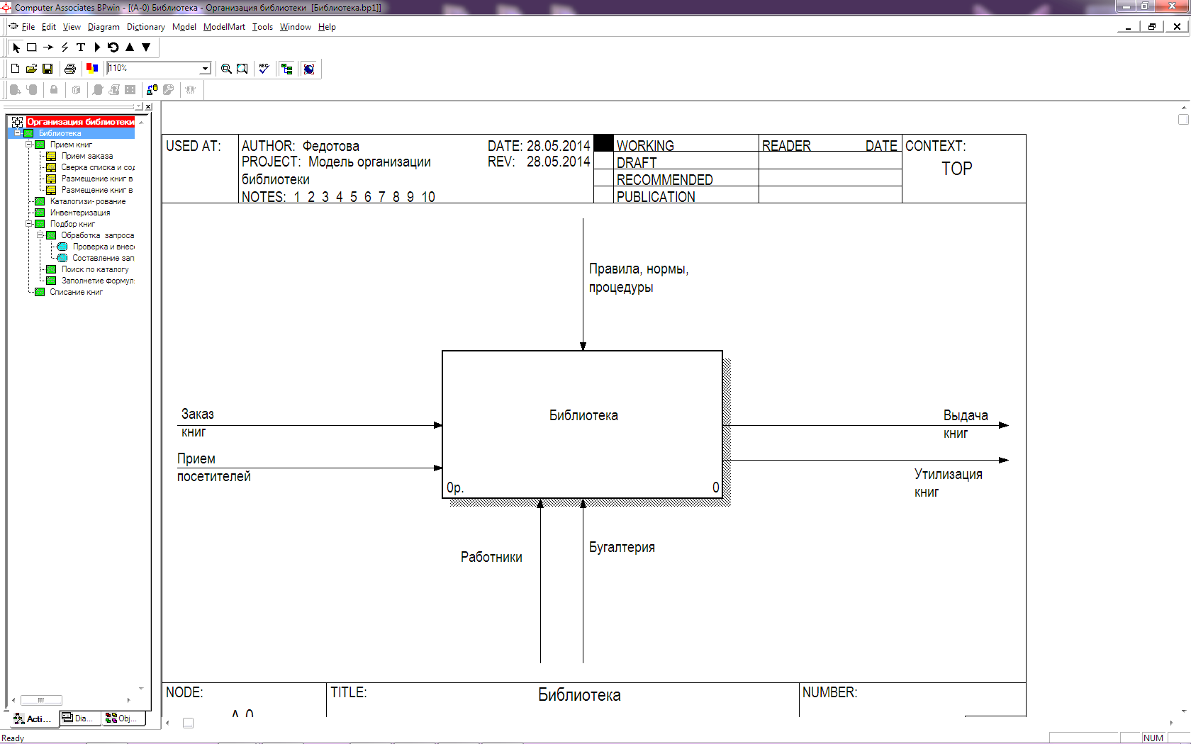

Рисунок 2.1 – Контекстная диаграмма предметной области «Библиотека»

На диаграмме нижнего уровня А0 (диаграмме декомпозиции), представленной на рисунке 2.2 представлен в общем виде тот же процесс функционирования библиотеки, но развернуто. Показаны основные информационные потоки как граничные, так и потоки, порождаемые соответствующими подпроцессами.

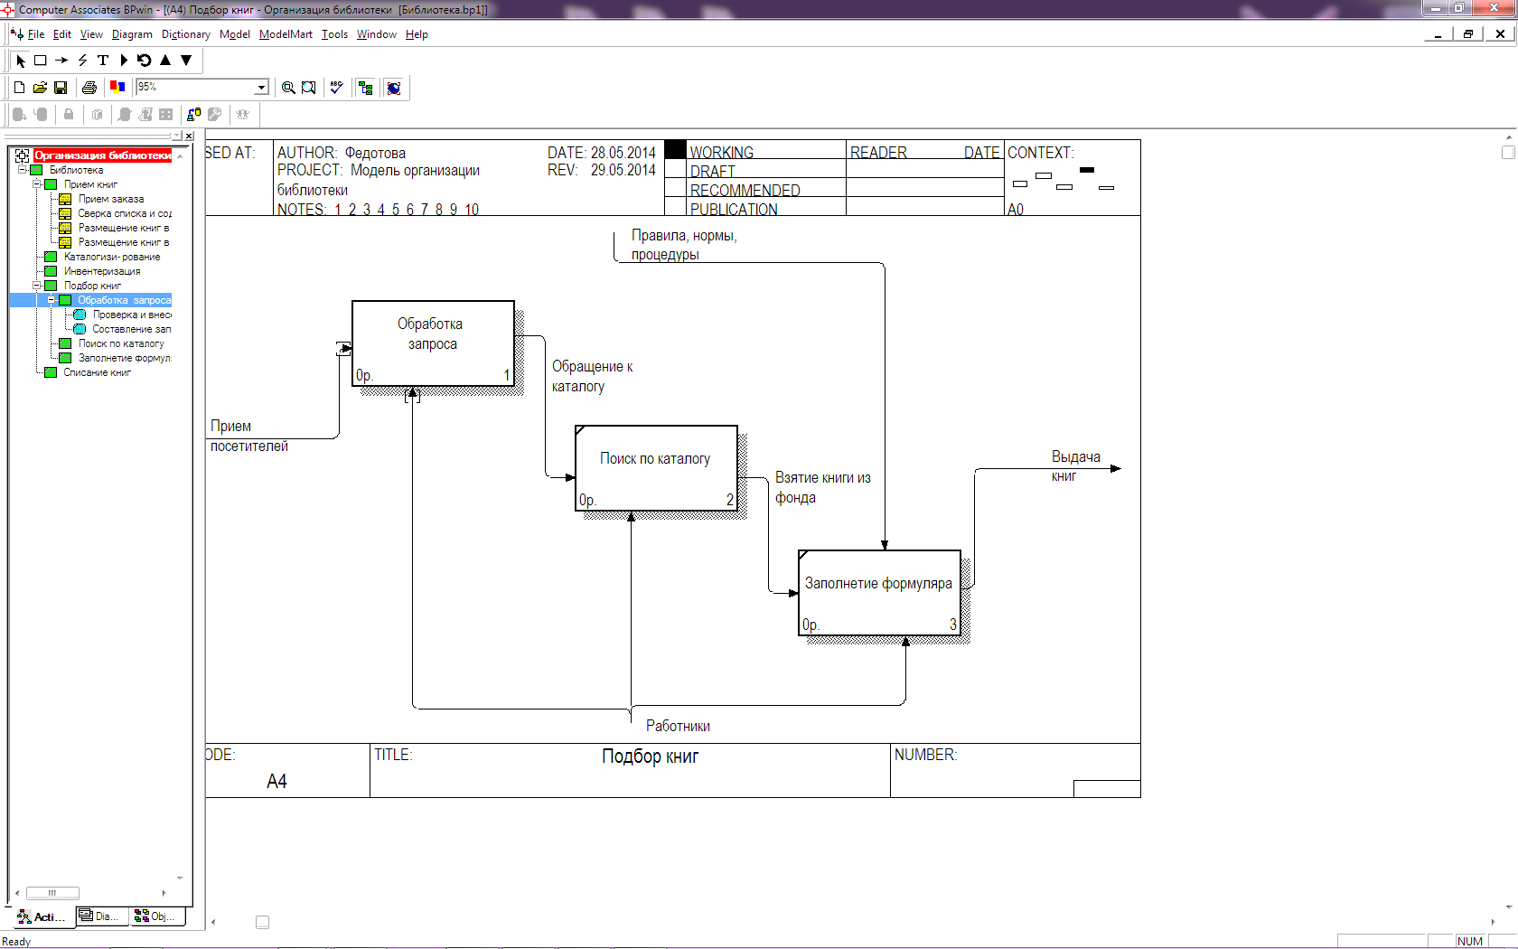

Рисунок 2.2 – Детализированная диаграмма первого уровня

Технические дизайнеры и специалисты по эргономике обеспечивают эстетичную и эргономичную сторону интерфейса с пользователем в АИС при вводе, обработке и поиске данных.

2.1.2 Проектирование модели данных

Проектирование модели данных – сбор, анализ и редактирование требований к данным. Для этого осуществляются следующие мероприятия:

* обследование предметной области, изучение ее информационной структуры;
* выявление всех фрагментов, каждый из которых характеризуется пользовательским представлением, информационными объектами и связями между ними, процессами, производимыми над информационными объектами;
* моделирование и интеграция всех представлений.

В соответствии с DFD (Data Flow Diagram) методологией, модель системы определяется как иерархия диаграмм потоков данных, описывающих процессы преобразования информации от момента ее ввода в систему до выдачи конечному пользователю. Диаграммы верхних уровней иерархии – контекстные диаграммы, задают границы модели, определяя её окружение (внешние входы и выходы) и основные рассматриваемые процессы. Контекстные диаграммы детализируются при помощи диаграмм следующих уровней.

Основными элементами диаграмм потоков, данных являются:

* внешние сущности;
* процессы;
* накопители данных;
* потоки данных.

Под внешней сущностью (External Entity) понимается материальный объект, являющийся источником или приемником информации. В качестве внешней сущности на DFD диаграмме могут выступать заказчики, поставщики, клиенты и другие.

Процессы, которые преобразуют данные. Процессы изображается в виде эллипса, внутри которого помещается имя процесса; каждый процесс имеет фиксированное число входных и выходных данных, изображаемых стрелками.

Накопители данных предназначены для изображения неких абстрактных устройств для хранения информации, которую можно туда в любой момент времени поместить или извлечь, безотносительно к их конкретной физической реализации. Накопители данных являются неким прообразом базы данных информационной системы организации.

Поток данных определяет информацию, передаваемую через некоторое соединение (кабель, почтовая связь, курьер) от источника к приемнику. На DFD диаграммах потоки данных изображаются линиями со стрелками, показывающими их направление. Каждому потоку данных присваивается имя, отражающее его содержание. В результате обследования предметной области и составления диаграмм методом функционального моделирования SADT была построена концептуальная модель предметной области (рис. 2.3).

Система работы «Путешественник»

Система работы больницы

Ввод данных

Ввод запроса

Подсистема формирования

Подсистема наполнения

Вывод форм

АИС менеджера библиотеки

Вывод отчетов

Рисунок 2.3 – Концептуальная модель предметной области

2.1.3 Детальное проектирование программного обеспечения

База данных (БД) – поименная совокупность структурированных данных, относящихся к определенной предметной области. Под предметной областью принято понимать часть реального мира, подлежащую изучению для организации управления и автоматизации (предприятия, организации). Анализ предметной области позволяет определить, какие данные содержатся в БД. Пользователями БД могут быть различные прикладные программы, программы-комплексы, а также специалисты предметной области, которые называются конечными пользователями.

Классификация баз данных:

1. По технологии обработки данных делятся на централизованные и распределенные.

Централизованная БД хранится в памяти одной вычислительной системы. Распределенная БД состоит из нескольких дублирующих друг друга частей и может храниться на различных компьютерах.

2. По способу доступа БД делятся на: БД с локальным доступом и на БД с сетевым доступом. Системы централизованных БД с сетевым доступом предполагают следующие архитектуры:

– Файл-сервер. Хранение информации на сервере, обработка на рабочих станциях.

– Клиент- сервер. Хранение и обработка информации на сервере БД.

Система управления базами данных (СУБД) – комплекс программных и языковых средств необходимых для создания БД.

По степени универсальности различают два класса СУБД:

1) Системы общего назначения. Они не ориентированы на какую-либо предметную область.

2) Специализированные. Создаются для использования в каком-то конкретном случае.

Физическая модель данных описывает данные средствами конкретной СУБД. Будем считать, что физическая модель данных будет реализована средствами именно реляционной СУБД, хотя, как уже сказано выше, это необязательно. Отношения, разработанные на стадии формирования логической модели данных, преобразуются в таблицы, атрибуты становятся столбцами таблиц, для ключевых атрибутов создаются уникальные индексы, домены преображаются в типы данных, принятые в конкретной СУБД.

Ограничения, имеющиеся в логической модели данных, реализуются различными средствами СУБД, например, при помощи индексов, декларативных ограничений целостности, триггеров, хранимых процедур. При этом опять-таки решения, принятые на уровне логического моделирования, определяют некоторые границы, в пределах которых можно развивать физическую модель данных. Точно также, в пределах этих границ можно принимать различные решения. Например, отношения, содержащиеся в логической модели данных, должны быть преобразованы в таблицы, но для каждой таблицы можно дополнительно объявить различные индексы, повышающие скорость обращения к данным. Многое тут зависит от конкретной СУБД. Созданная база данных будет состоять из главной таблицы «Книги» и связанных с ней таблиц: «Выдача книг» и «Список читателей».

На данном этапе необходимо дать имена атрибутам, определить типы данных и размерность атрибутов. В таблицах выберем первичные ключи и индексированные поля (Таблица 2.1).

Таблица 2.1 – Сущности ИС «Путешественник»

| Название таблицы | Имя поля | Тип данных | Размер поля | Приме-чание |
| --- | --- | --- | --- | --- |
| Путевки | Код путевки | Текстовый | 10 | Ключ |
| Наименование маршрута | Текстовый | 60 |  |
| Дата отправления | Дата/время | Краткий формат даты |  |
| Дата прибытия | Дата/время | Краткий формат даты |  |
| ФИО купившего | Текстовый | 50 |  |
| ID номер сотрудника | Текстовый | 50 |  |
| Список  сотрудников | ID номер | Числовой | Действительное | Ключ |
| Фамилия | Текстовый | 25 |  |
| Имя | Текстовый | 15 |  |
| Отчество  Улица | Текстовый | 25 |  |
| Дата  рождения | Дата/время | Краткий формат даты |  |
| Улица | Текстовый | 25 |  |
| Дом | Текстовый | 10 |  |
| Квартира | Числовой | Целое |  |
| Телефон | Текстовый | 11 |  |
|  | Номер маршрута | Счетчик | Длинное целое | Ключ |
| Наименование маршрута | Текстовый | 50 |  |
| Маршрут | Дата/время | Краткий формат даты |  |
| Длительность поездки | Дата/время | Краткий формат даты |  |

При проектировании логической структуры реляционной базы данных определяется оптимальный состав таблиц для хранения исходной информации. Для каждой таблицы указывается ее название, перечень полей и первичный ключ. Идентифицируются связи между таблицами. В рамках логического проектирования БД могут формулироваться ограничения целостности, приниматься решения о создании индексов.

Наиболее часто для решения перечисленных задач используется переход к логической модели базы данных от концептуальной модели, представленной в виде ER-диаграммы.

Для каждой сущности, имеющей только простые атрибуты, создается одна таблица. Каждый атрибут сущности становится полем таблицы, ключевые атрибуты сущности – первичным ключом таблицы. Для каждого поля определяется допустимый тип данных и другие ограничения целостности. Названия сущности и таблицы, атрибутов и полей могут совпадать, если используемая СУБД не накладывает на них никаких ограничений.

Если между двумя сущностями имеется связь «один к одному», а класс принадлежности связи для обеих сущностей является обязательным, обе сущности можно объединить в одну таблицу. Первичным ключом таблицы может быть первичный ключ любой сущности.

Когда между сущностями имеется связь «один к одному», а класс принадлежности связи для одной сущности является обязательным, а для другой необязательным, для каждой сущности формируется отдельная таблица. К таблице, сущность которой имеет обязательный класс принадлежности, добавляется в качестве поля ключ таблицы с необязательным классом принадлежности.

При связи между сущностями «один ко многим» в процессе формирования таблиц решающую роль играет класс принадлежности сущности, находящейся со стороны «много». Если он не является обязательным, следует создать три таблицы. Две из них будут соответствовать каждой сущности, ключи сущностей станут первичными ключами этих таблиц. Третья таблица будет связующей, в нее должны входить первичные ключи связываемых таблиц. В ситуации, когда класс принадлежности сущности, находящейся со стороны «много», обязателен, достаточно создать две таблицы. Ключ таблицы, находящейся со стороны «один», должен быть добавлен в таблицу, находящуюся со стороны «много». Если между двумя сущностями имеется связь «многие ко многим», независимо от класса принадлежности связей этих сущностей, необходимо сформировать три таблицы. Две таблицы соответствуют связываемым сущностям, ключи этих сущностей становятся первичными ключами таблиц. Третья таблица является связующей, в нее должны входить первичные ключи обеих сущностей.

На основании концептуальной модели ИС «Городская библиотека», рассмотрим сущности ИС (рис. 2.4 – 2.9) (Приложение А).

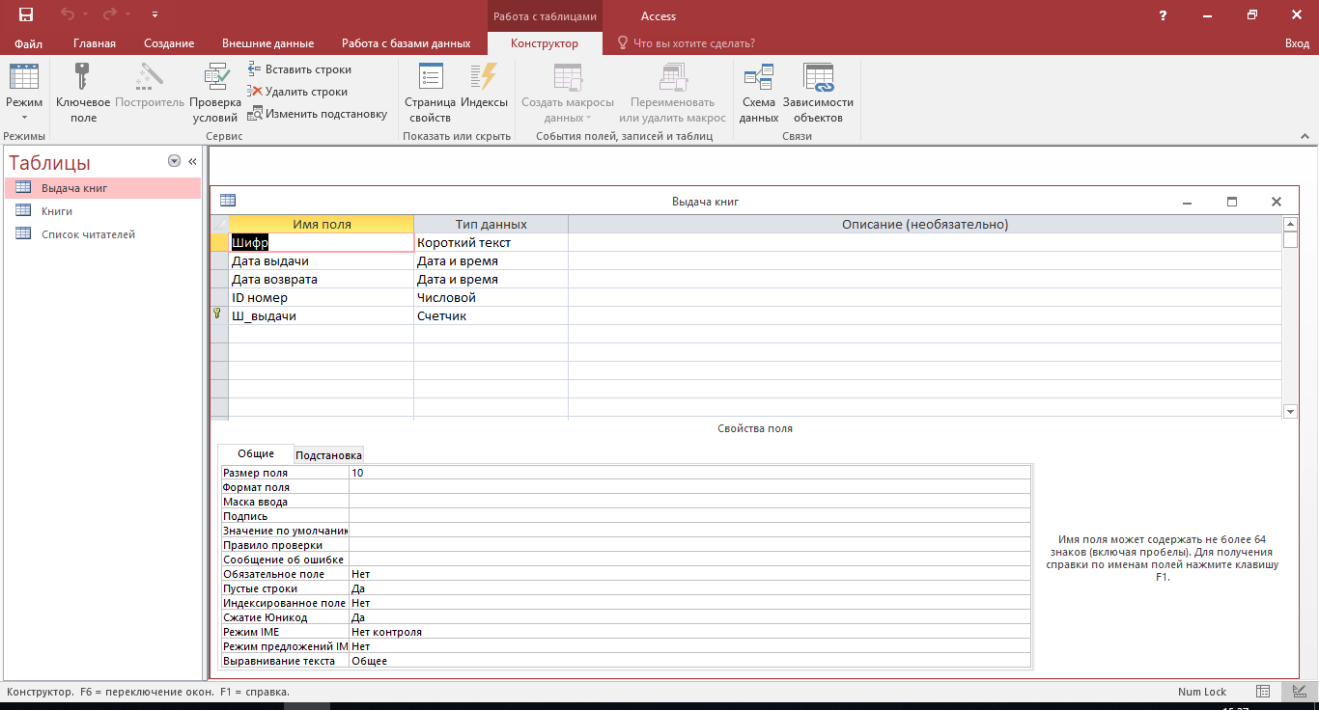

Рисунок 2.4 – Структура таблицы «Выдача книг» в режиме Конструктора

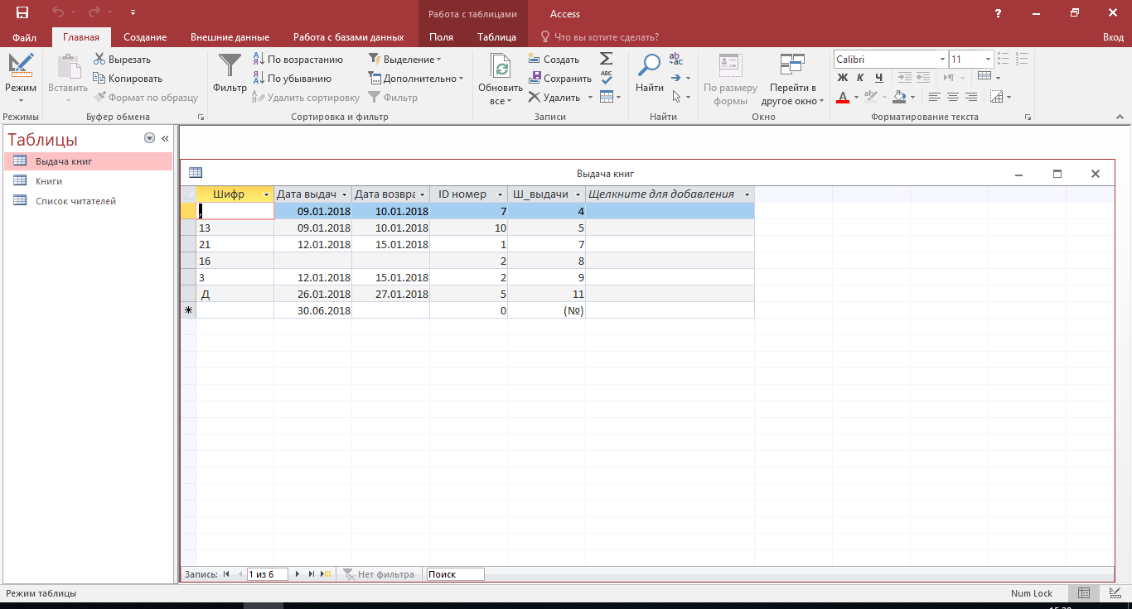

Рисунок 2.5 – Структура таблицы «Выдача книг»

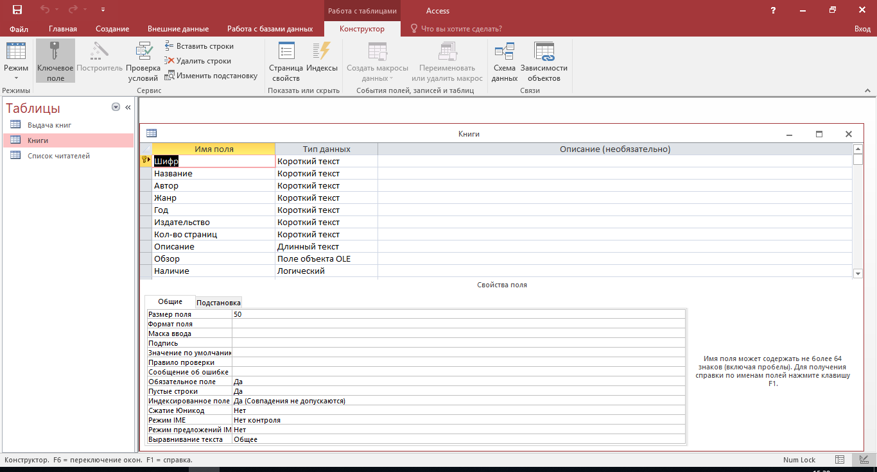

Рисунок 2.6 – Структура таблицы «Книги» в режиме Конструктора

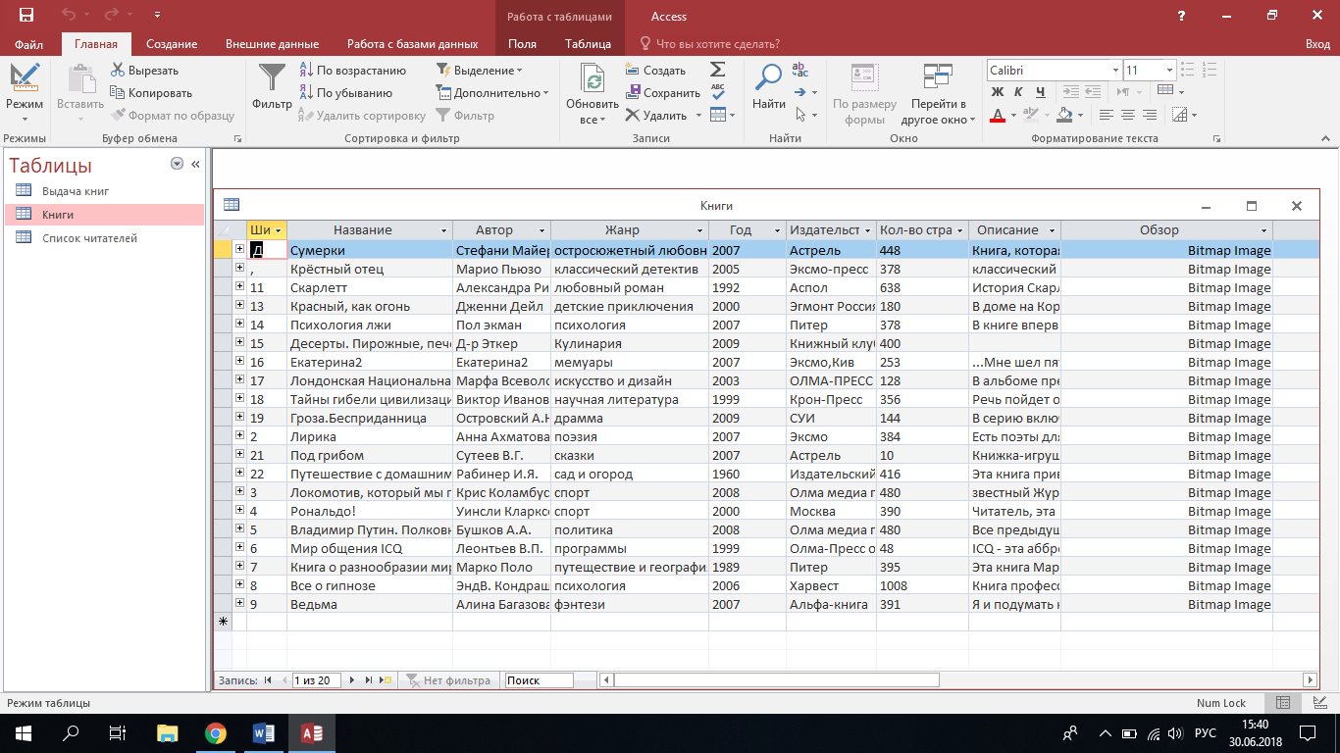

Рисунок 2.7 – Структура таблицы «Книги»

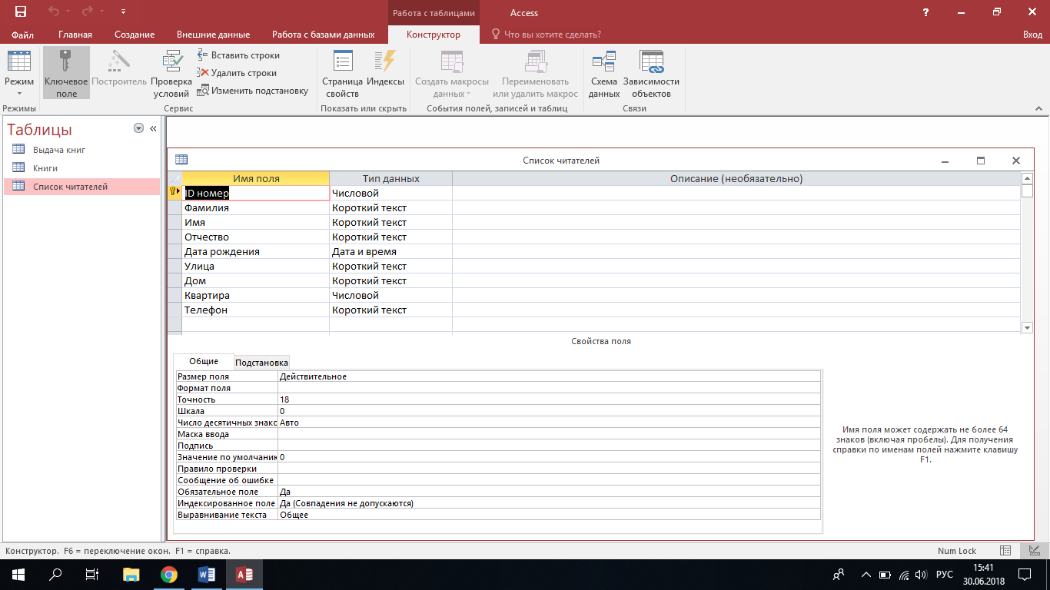

Рисунок 2.8 – Структура таблицы «Список читателей» в режиме Конструктора

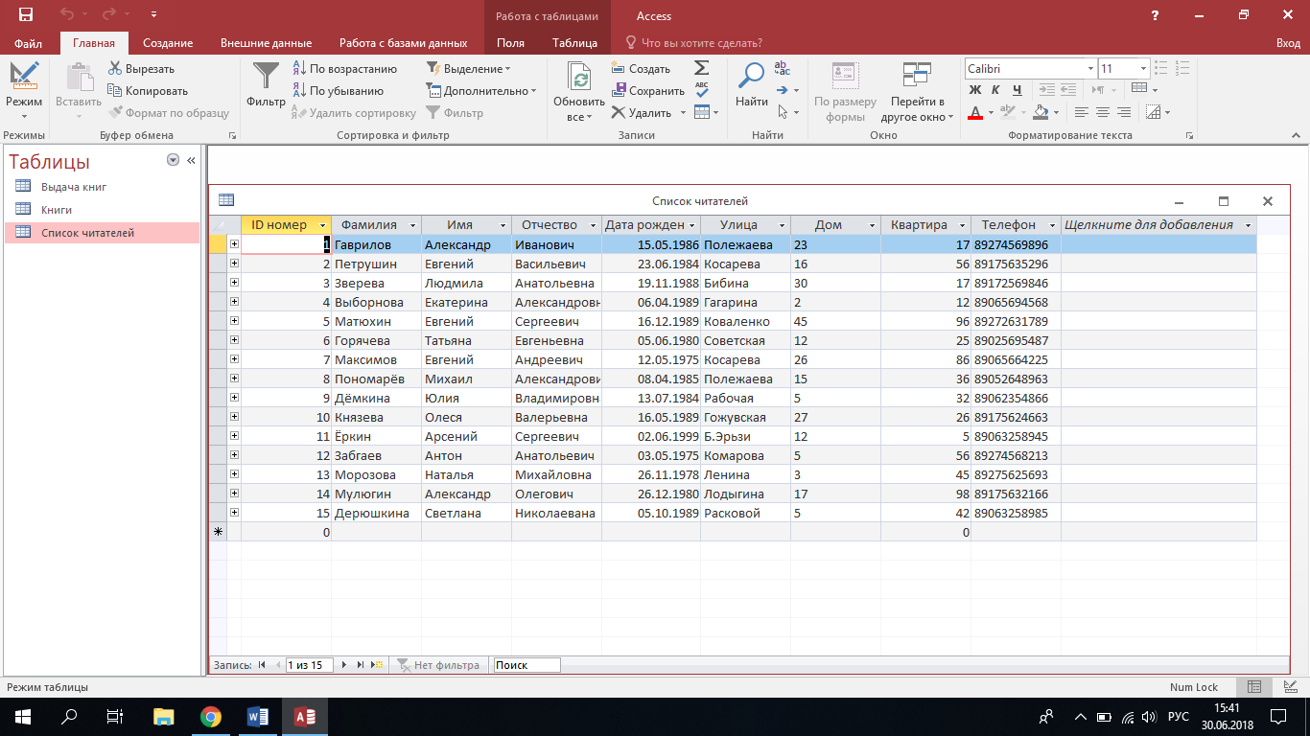

Рисунок 2.9 – Структура таблицы «Список читателей»

На основе ER-диаграммы создаются связи между таблицами (рис. 2.10) (Приложение Б). Существует три типа связей: «один-к-одному», «один-ко-многим», и «многие-ко-многим».

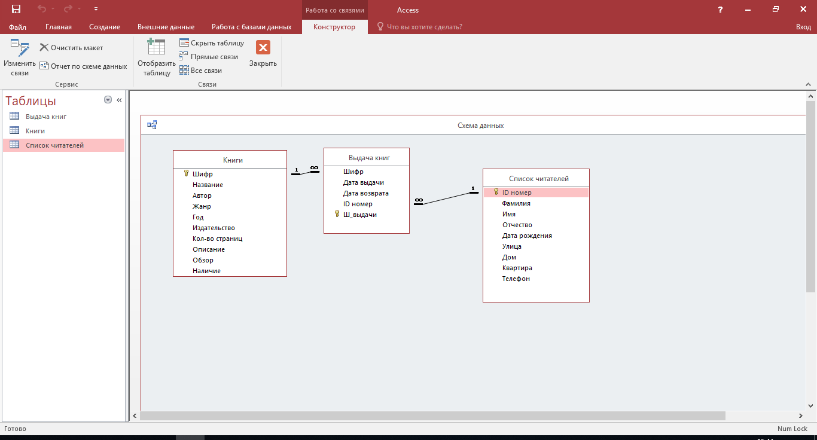

Рисунок 2.10 – Схема данных ИС

Для поддержания ИС «Городская библиотека» в устойчивом состоянии используется ряд механизмов, которые получили название средств поддержки целостности. Для осуществления целостности, необходимо, чтобы каждому конкретному значению внешнего ключа соответствовал кортеж связанной таблицы с соответствующим значением первичного ключа. Ограничение целостности осуществляется так же на уровне внешних и первичных ключей.

Нормализация – это разбиение таблицы на две или более, обладающих лучшими свойствами при включении, изменении и удалении данных или процесс последовательной замены таблицы ее полными декомпозициями. Окончательная цель нормализации сводится к получению такого проекта базы данных, в котором каждый факт появляется лишь в одном месте, то есть исключена избыточность информации. Это делается не столько с целью экономии памяти, сколько для исключения возможной противоречивости хранимых данных.

Так как каждая таблица разработанной ИС удовлетворяет условию, в соответствии с которым в позиции на пересечении каждой строки и столбца таблицы всегда находится единственное значение, и никогда не может быть множества таких значений, то нормализация таблиц создаваемой ИС «Городская библиотека» не требуется.

3 Реализация

3.1 Обоснование выбора средств разработки

Дружественный интерфейс СУБД Access и простота настройки, эффективные средства создания таблиц, форм, запросов, интеграция с другими приложениями пакета, средства организации работы с базами данных и защита информации – далеко не полный перечень достоинств этого приложения.

Основные функции СУБД – это описание структуры базы данных, обработка данных и управление данными.

База данных – это совокупность сведений о реальных объектах, процессах, событиях или явлениях, относящихся к определённой теме или задаче, организованная таким образом, чтобы обеспечить удобное представление этой совокупности, как в целом, так и любой её части.

Реляционная база данных представляет собой множество взаимосвязанных таблиц, каждая из которых содержит информацию об объектах определённого типа. Каждая строка таблицы содержит данные об одном объекте (например, клиенте, автомобиле, документе), а столбцы таблицы содержат различные характеристики этих объектов – атрибуты (например, наименования и адреса клиентов, марки и цены автомобилей). Строки таблицы называются записями, все записи имеют одинаковую структуру – они состоят из полей, в которых хранятся атрибуты объекта. Каждое поле в записи содержит одну характеристику объекта и имеет строго определённый тип данных (например, текстовая строка, число, дата). Все записи имеют одни и те же поля, только в них содержатся разные значения атрибутов.

Любая СУБД позволяет выполнять четыре простейшие операции с данными:

* добавить в таблицу одну или несколько записей;
* удалить из таблицы одну или несколько записей;
* обновить значения некоторых полей в одной или нескольких записях;
* найти одну или несколько записей, удовлетворяющих заданному условию.

Для выполнения этих операций используется механизм запросов. Результатом выполнения запросов является либо отобранное по определённым критериям множество записей, либо изменение в таблицах.

Access может работать одновременно только с одной базой данных. Однако в одной базе данных могут содержаться сотни таблиц, форм, запросов, отчетов, макросов и модулей.

На сегодняшний день существует много способов разработки БД. Но у каждого из них есть свои достоинства и недостатки. Наиболее актуальной программой для разработки БД сегодня является Microsoft Access. Она наиболее подходит для реализации требуемых функций. А также способ реализации наиболее прост. Эта программа является в свою очередь наиболее распространенной среди разработчиков небольших БД, которые в будущем будут взаимодействовать с другими программами.

Таким образом, для разработки базы данных наиболее целесообразно использовать Microsoft Access.

3.2 Описание создания основных программных модулей

Для удобной и наглядной работы с данными (создание, редактирование, удаление, отображение данных) СУБД предоставляет возможность создать окна, в которых отображается информация из БД, называемые формами.

Формы используют для реализации ввода, редактирования и просмотра данных в таблицах базы данных. Простые формы используют для работы с одной таблицей. Составные формы используют для работы с двумя таблицами.

Для одной базы данных можно создать несколько кнопочных форм. Кнопки следует группировать на страницах кнопочной формы таким образом, чтобы пользователю было понятно, в каких кнопочных формах можно выполнять определенные команды (запросы, отчеты, ввода и редактирования данных). Необходимо отметить, что на подчиненных кнопочных формах должны быть помещены кнопки возврата в главную кнопочную форму.

База данных создаваемого приложения будет содержать таблицы Выдача книг, Книги, Список читателей. Добавление, редактирование и удаление записей будет производиться с помощью кнопок на формах. Для начала работы необходимо создать базу данных в MS Access.

Создадим базу с названием Библиотека.mdb, для этого необходимо запустить MS Access (рис. 3.1).

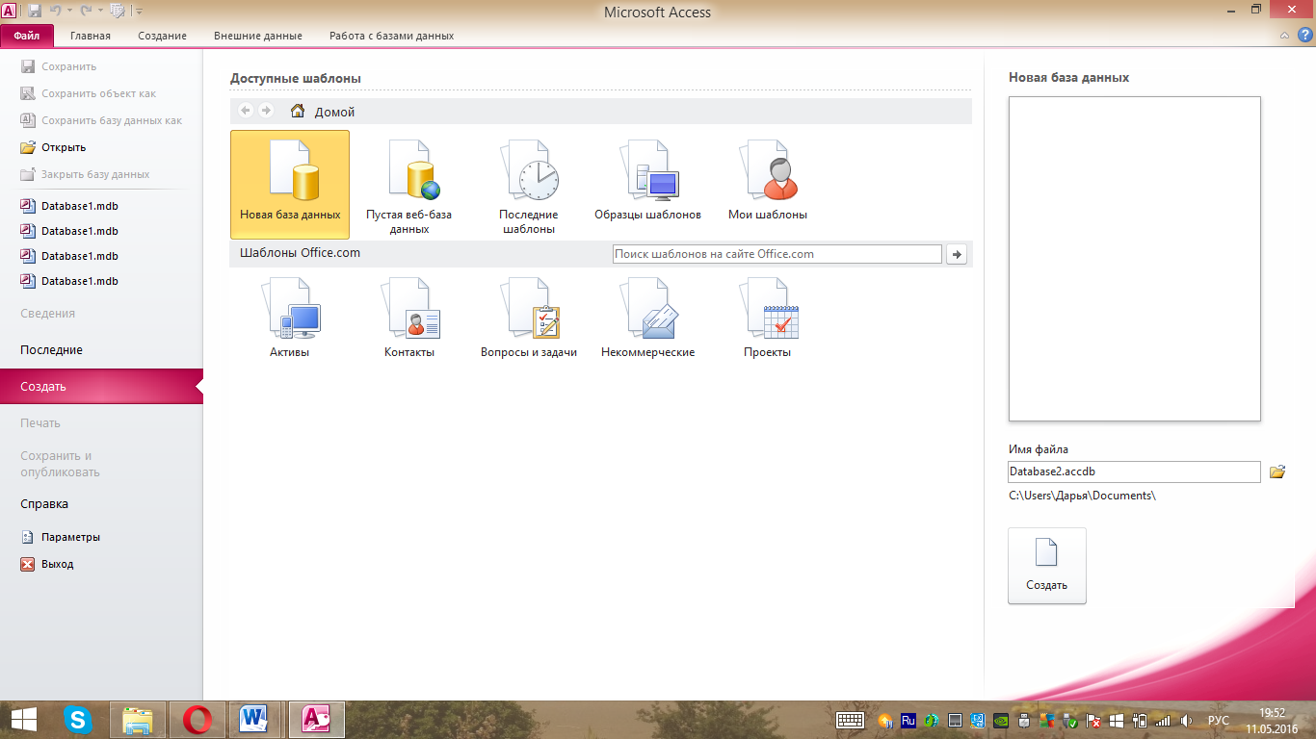

Рисунок 3.1 – Создание новой базы данных

Необходимо выбрать пункт Новая база данных и ввести имя файла – Библиотека, выбрать путь для сохранения базы данных и тип файла базы данных Microsoft Office, далее нажать на кнопку Создать. Создадим таблицу Выдача книг, для этого нужно щелкнуть правой кнопкой мыши на вкладке Таблица1 и выбрать режим Конструктор (рис. 3.2).

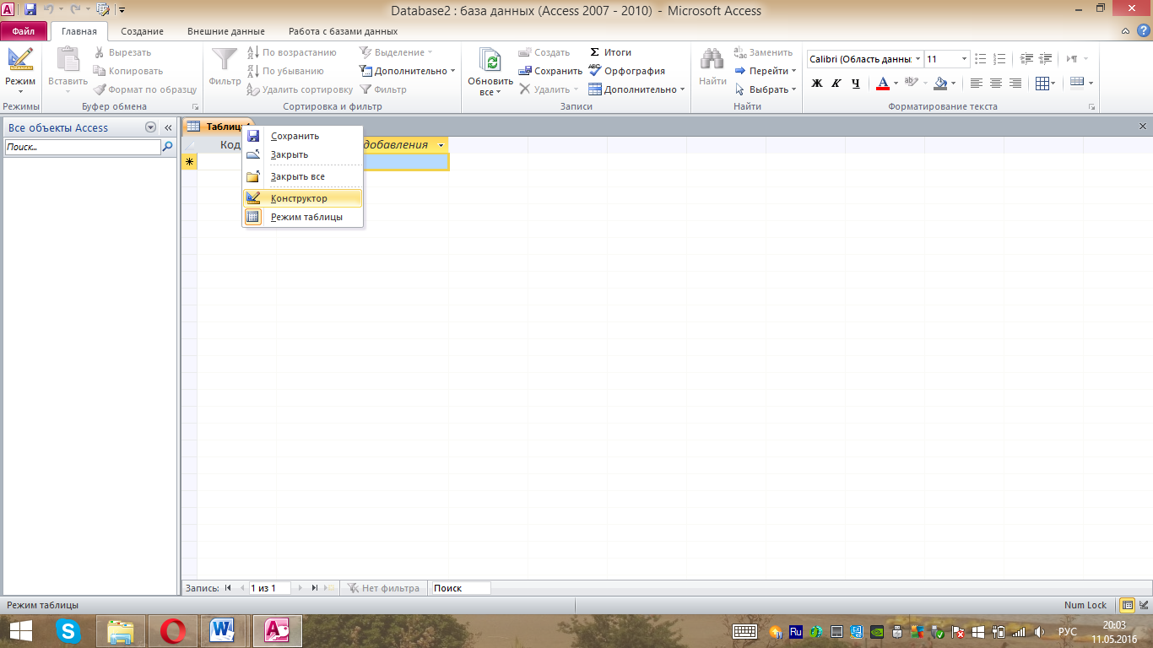

Рисунок 3.2 – Создание таблицы в режиме конструктора

Необходимо ввести имя таблицы Выдача книг, далее создать поля таблицы и ввести типы данных для каждого поля и указать их свойства (рис. 3.3).

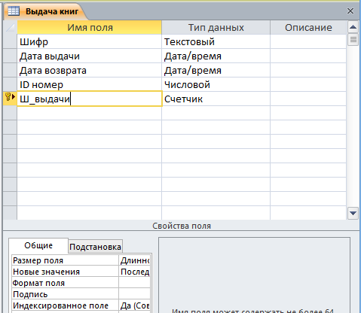

Рисунок 3.3 – Поля таблицы Выдача книг

Далее таблицу необходимо сохранить. Аналогичным образом создаются таблицы Книги, Список читателей. После создания таблиц необходимо определить связи между ними. Создаем связи между таблицами, задаем типы отношений (рис. 3.4).

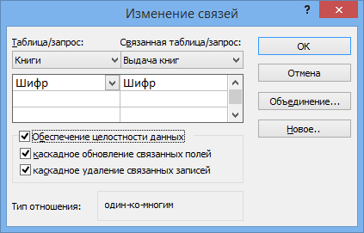

Рисунок 3.4 – Создание связи между таблицами

После создания структуры базы данных, создадим необходимые запросы, формы и отчеты.

3.3 Разработка инструкции пользователя

При открытии базы появляется заставка главной формы АИС (рис. 3.5) (Приложение В.1):

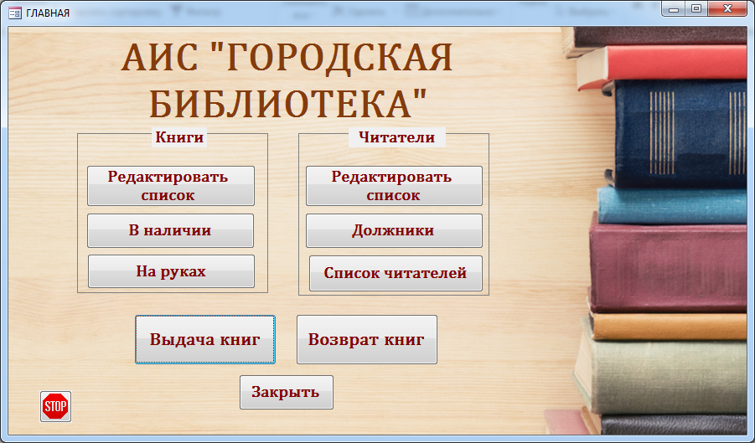

Рисунок 3.5 – Главная форма АИС «Городская библиотека»

Форма имеет две основные, наиболее используемые, кнопки: Выдача книг и Возврат книг. Кнопка «Выдача книг» предназначена для регистрации выданных книг (рис. 3.6). При нажатии на кнопку открывается форма, в которой представлен список книг. При выборе книги из списка можно посмотреть описание книги, автора, год издания (Приложение В.2).

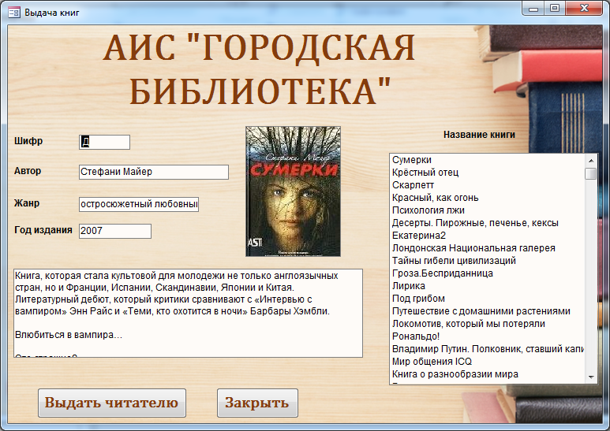

Рисунок 3.6 – Форма «Выдача книг»

Чтобы зарегистрировать выданную книгу надо нажать на кнопку «Выдать читателю», откроется форма, в которую необходимо занести данные о читателе и дату возврата и выдачи книги (рис. 3.7) (Приложение В.3).

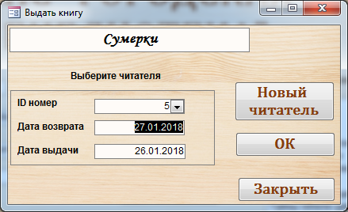

Рисунок 3.7 – Форма для регистрации выданных книг

При возврате книги в библиотеку надо нажать на кнопку «Возврат книг», откроется форма, в которой находится список должников (рис. 3.8) (Приложение В.4).

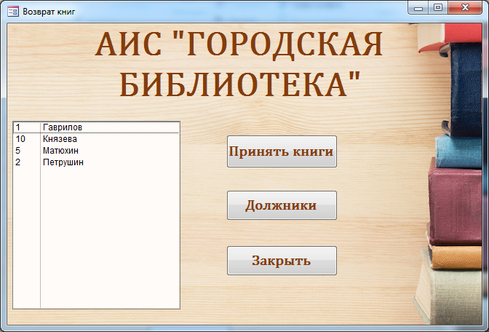

Рисунок 3.8 – Форма «Возврат книг»

Из списка необходимо выбрать фамилию читателя, который вернул книгу, и нажать на кнопку «Принять книги», откроется форма со списком книг, которые находятся на руках у выбранного читателя. Из списка выбираем книгу, которую надо вернуть, и нажимаем на кнопку «Принять».

На форме так же имеются кнопки, объединённые в две группы: книги и читатели. В группе «Книги» расположены три кнопки: Редактировать список, в наличии и на руках. Кнопка «Редактировать список» предназначена для добавления и удаления книг, а также для редактирования данных имеющихся книг. В форме представлены данные о всех имеющихся книгах, а также кнопки «добавить» для добавления новой книги, «удалить» для удаления имеющихся книг. Для более быстрого поиска книги существует кнопка поиска, с помощью которой можно найти книгу по любому её параметру (рис. 3.9) (Приложение В.5).

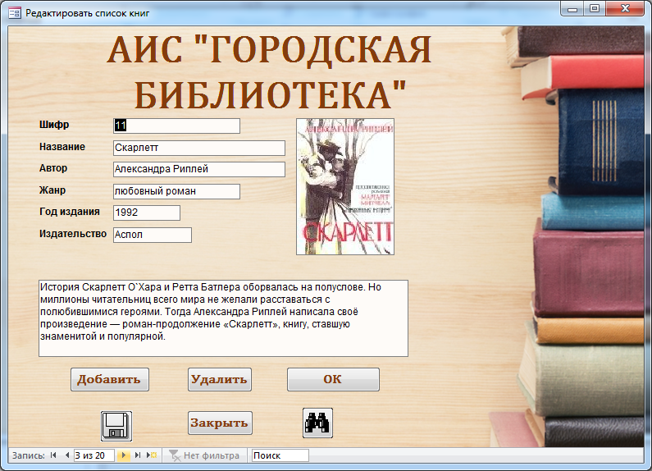

Рисунок 3.9 – Форма для редактирования списка книг

Кнопка «В наличии» открывает форму с данным о книгах, которые имеются в наличии, в библиотеке (рис. 3.10) (Приложение В.6):

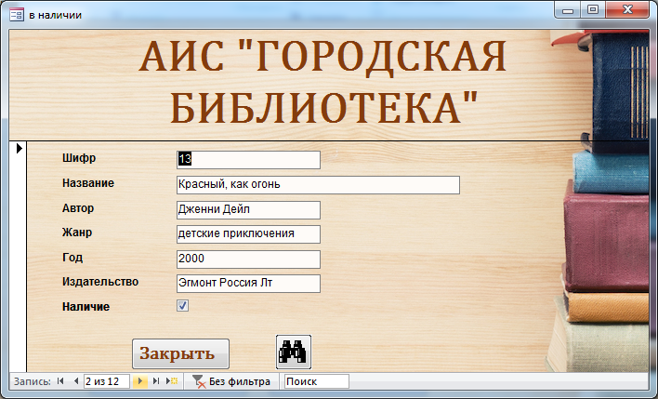

Рисунок 3.10 – Форма для книг, находящихся в наличии в библиотеке

Кнопка «На руках» открывает форму с данными о книгах, которых нет в наличии, которые находятся на руках у читателей (рис. 3.11) (Приложение В.7):

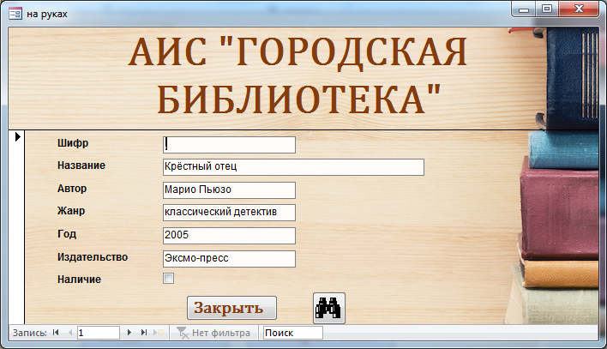

Рисунок 3.11 – Форма для книг, находящихся на руках у читателей

В группе кнопок «Читатели» имеются три кнопки: Редактировать список, Должники и Список читателей.

Кнопка «Редактировать список» предназначена для добавления и удаления читателей, а также для редактирования данных об имеющихся читателях. В форме представлены данные о всех имеющихся читателях, а также кнопки «Добавить» для добавления нового читателя, «Удалить» для удаления читателя.

**Последним этапом формирования АИС является выполнение форм выходных документов**  (Приложение Г)**:**

* **Должники;**
* **Читатели.**

Кнопка «Должники» выдаёт отчёт о читателях, у которых на руках имеются книги (рис. 3.12):

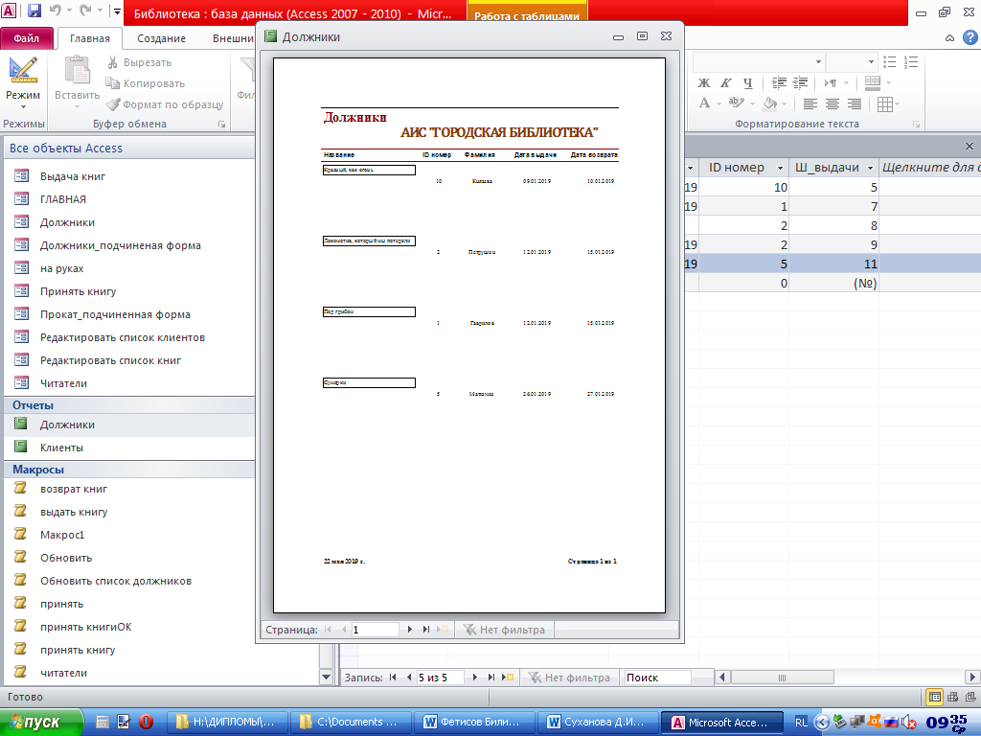

Рисунок 3.12 – Отчёт о должниках библиотеки

Кнопка «Читатели» выдаёт отчёт обо всех читателях библиотеки, в нем фамилии расположены в алфавитном порядке (рис. 3.13):

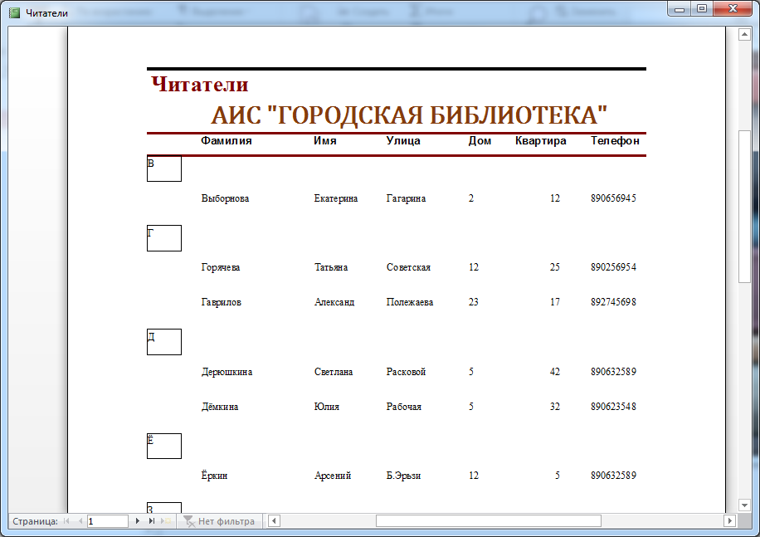

Рисунок 3.13 – Отчёт обо всех читателях библиотеки

Для выхода из приложения нужно нажать кнопку «STOP». Формы для добавления и изменения информации представлены в приложении В. При запуске АИС пользователю предлагается ввести пароль «0000».

Данное приложение поддерживает несколько способов совместного использования базы данных MS Access, например, с помощью совместного использования данных с помощью сетевых папок. Это самый простой вариант с минимальными требованиями, но он обеспечивает наименьшую функциональность. При этом методе файл базы данных хранится на общем сетевом диске, и все пользователи одновременно его используют. Поскольку все объекты базы данных используются одновременно, несколько пользователей могут одновременно изменять данные, что ограничивает надежность и доступность. Может также снижаться производительность, поскольку все объекты базы данных пересылаются по сети.

Этот вариант подходит в том случае, если базу данных одновременно будут использовать несколько человек и пользователям не потребуется изменять структуру базы данных. Этот способ менее безопасен по сравнению с остальными способами совместного доступа к базе данных, поскольку у каждого пользователя есть полная копия файла базы данных, что повышает риск несанкционированного доступа.

Способ совместного использования разделенной базы данных целесообразен при отсутствии узла SharePoint или сервера базы данных. Общий доступ к разделенным базам возможен по сети или через узел SharePoint. При разделении базы данных она реорганизуется в два файла: серверную базу данных, которая содержит таблицы данных, и клиентскую базу данных, в которой содержатся все остальные объекты базы данных (например, запросы, формы, отчеты). Каждый пользователь взаимодействует с данными с помощью локальной копии внешней базы данных.

Преимущества разделения базы данных:

1) улучшенная производительность – в сети разделяются только данные, а не таблицы, запросы, формы, отчеты, макросы и модули;

2) улучшенная доступность – транзакции базы данных, такие как редактирование записей, выполняются быстрее;

3) усиленная безопасность – доступ пользователей к серверной базе данных через связанные таблицы делает наименее вероятным несанкционированный доступ к данным с помощью клиентской базы данных злоумышленниками;

4) повышенная надежность – если у пользователя возникает проблема и база данных неожиданно закрывается, обычно повредиться может только копия клиентской базы данных, которую открыл пользователь;

5) гибкая среда разработки – каждый пользователь может независимо от других создавать запросы, формы, отчеты и другие объекты базы данных, не влияя на других пользователей. Можно также разработать и распространить новую версию клиентской базы данных, не нарушая доступ к данным, которые хранятся в серверной базе данных.

Подводя итоги можно отметить, что при работе с бумажными носителями затрачивалось большое количество рабочего времени, на поиск необходимой информации в автоматизированной системе. При ведении автоматизированной информационной системы «Городская библиотека» временные затраты на данный процесс, сокращаются в разы, за счет ускорения и упрощения системы поиска.

Для систематизации бумажных носителей была необходима обширная картотека, занимающая достаточно большую площадь. При ведении автоматизированной информационной системы «Городская библиотека» необходимость картотеки отпадает. То есть автоматизированная система позволит рационально хранить информацию и дает возможность ограничить к ней доступ третьих лиц.

При работе с бумажными носителями для получения аналитических данных (отчетов), библиотекарю приходилось проводить большое количество времени для создания отчетов. При вводе ИС в работу на формирование отчетов уходит несколько секунд.

При взаимодействии сотрудников и снабжения все информация снималась на бумажные носители, после чего эти данные переносились в аналитические отчеты снабжения. При введении в работу информационной системы «Городская библиотека» вся необходимая информация будет перенесена на электронные носители, а использование единой ИС избавит вышеуказанные рабочие места от двойной работы, соответственно сократит временные и трудовые затраты.

ЗАКЛЮЧЕНИЕ

В результате выполнения курсовой работы была спроектирована и реализована автоматизированная информационная система «Городская библиотека».

Информационная система соответствует всем требованиям технического задания, протестирована и отлажена, имеет всю необходимую документацию. Программа полностью автоматизирует труд библиотекаря: автоматически заносит вводимые пользователем данные в таблицы базы, изменяет структуру таблиц (добавление/удаление записей) и организует надежное хранение и обработку данных. При использовании программы значительно снижается трудоёмкость ведения учета выданных книг, карточек читателя и информации о книгах.

**Выбор СУБД как среды разработки определялся техническими возможностями библиотеки.** При разработке базы данных были приобретены и отработаны навыки проектирования баз данных и работы в СУБД MS Access.

Достоинствами созданной информационной системы «Городская библиотека» являются:

* сокращение временных затрат на поиск информации;
* отпадает необходимость ведения картотеки книг и читателей;
* возможность ограничения доступа к конфиденциальной информации третьих лиц;
* на формирование отчетов уходит несколько секунд.

При введении в работу автоматизированной информационной системы «Городская библиотека» вся необходимая информация будет перенесена на электронные носители, а использование единой информационной системы избавит работников библиотеки от двойной работы, соответственно сократит временные и трудовые затраты.

СПИСОК ИСПОЛЬЗОВАННЫХ ИСТОЧНИКОВ

1. Барановская Т.П. /Информационные системы и технологии в экономике: Учебник. – 2-е изд., доп. и перераб.; под ред. В.И. Лойко. – М.: Финансы и статистика, 2016. – 416 с.
2. Бойко В.В., Савинков В.М./ Проектирование баз данных информационных систем / В.В. Бойко. – М.: Финансы и статистика, 2018. – 640 с.
3. Браун М. Использование HTML: специальное издание: *Книга+: учебное пособие : *пер. с англ.+/ Марк Р. Браун, Джерри Хонникат *и др.+. — 4–е изд. — М.: Издательский дом «Вильямс», 2017. — 780 с.
4. Бусленко Н.П. Моделирование сложных систем. – М.: Наука, 2016. – 400 с.
5. Вендров А.М. /Практикум по проектированию программного обеспечения экономических информационных систем: Учеб. пособие / А.М. Вендров. – М.: Финансы и статистика, 2017. – 192 с.
6. Вендров А.М. Проектирование программного обеспечения экономических информационных систем: Учебник. – Москва: Финансы статистика, 2016. – 260 с.
7. Гагарина Л.Г., Е.В. Кокорева, Б.Д. Виснадул Технология разработки программного обеспечения, учебное пособие. – М.:ФОРУМ: ИНФРА-М, 2017. – 400 с.
8. Глушаков С.В., Ломотько Д.В. Базы данных. Учебный курс // Харьков: Фолио; Ростов н/Д : Феникс; Киев : Абрис, 2016. – 504 с.
9. Дейт К./ Введение в системы баз данных: Пер.с англ. – М.; СПб., 2018. – 540 с.
10. Золотова С.И. /Практикум по Access. – Москва,ФиС, 2016. – 280 с.
11. Иванеева Л.В. /Методические указания к курсовому проектированию по дисциплине «Базы данных». – РУК, Волгоградский кооперативный институт, 2016. – 180 с.
12. Йордон Э. Управление сложными Интернет–проектами *Книга+ / Эдвард Йордан; перевод с англ. яз. А. Головко. – М.: ЛОРИ, 2017. — 344 с.
13. Карпова Т.С. Базы данных. Модели, разработка, реализация. – СПб.: Питер, 2018. – 304 с.
14. Корнеев В.В. и др. Базы данных. Интеллектуальная обработка информации. – М.: Нолидж, 2016. – 352 с.
15. Хансен Г., Хансен Д. Базы данных. Разработка и управление. – М.: Бином, 2017. – 704 с.
16. Хомоненко А.Д., Цыганков В.М., Мальцев М.Г. Базы данных. Учебник для ВУЗов /под ред. проф. А.Д.Хомоненко. – СПб.: КОРОНА, 2018. – 416 с.

ПРИЛОЖЕНИЕ А  
Образцы входной информации



Рисунок А.1 – Структура таблицы «Выдача книг»



Рисунок А.2 – Структура таблицы «Книги»



Рисунок А.3 – Структура таблицы «Список читателей»

ПРИЛОЖЕНИЕ Б  
Схема данных



Рисунок Б.1 – Схема данных

ПРИЛОЖЕНИЕ В  
Интерфейс информационной системы



Рисунок В.1 – Главная форма ИС «Городская библиотека»



Рисунок В.2 – Форма «Выдача книг»



Рисунок В.3 – Форма для регистрации выданных книг



Рисунок В.4 – Форма возврата книг



Рисунок В.5 – Форма для редактирования списка книг



Рисунок В.6 – Форма для книг, находящихся в наличии в библиотеке



Рисунок В.7 – Форма для книг, находящихся на руках у читателей

ПРИЛОЖЕНИЕ Г  
Образцы выходной информации

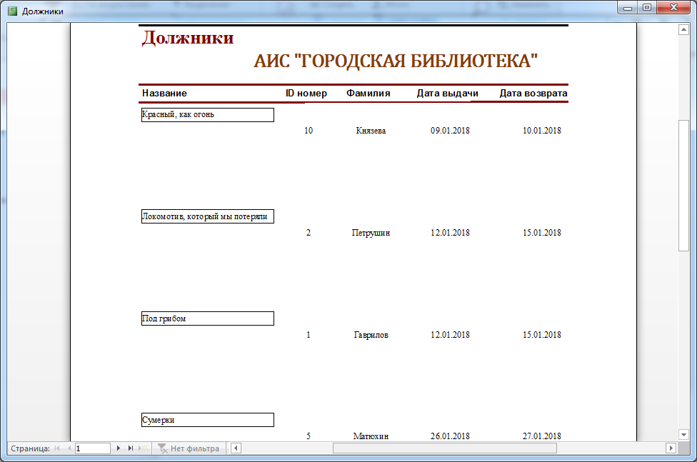

Рисунок Г.1 – Отчёт о должниках библиотеки



Рисунок Г.2 – Отчёт обо всех читателях библиотеки